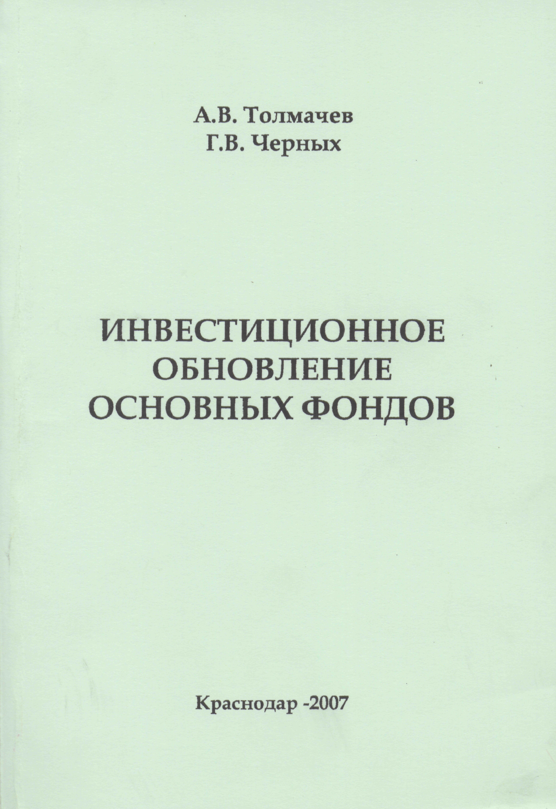

Толмачев А.В., Черных Г.В. Инвестиционное обновление основных фондов: Монография. - Краснодар, 2007

